ESCUELA SUPERIOR POLITÉCNICA DEL LITORAL Facultad de Ciencias Humanísticas y Económicas


“PROYECTO DE CREACIÓN DE UN INSTITUTO DE ARTES PLÁSTICAS, MÚSICA, DANZA Y LITERATURA EN LA CIUDAD DE GUAYAQUIL” Tesis de Grado Previa a la obtención del Título de: Ingeniera Comercial y Empresarial, Especialización Finanzas. Presentado por: Sara Rebeca Escobar Murillo Guayaquil-Ecuador 2009
TRIBUNAL DE GRADO ____________________________ Econ. Giovanny Bastidas Director de Tesis ____________________________ Ing. Oscar Emigdio Mendoza Macias Vocal Principal

DEDICATORIA Primero a Dios por darme las oportunidades y bendiciones necesarias para alcanzar este logro en mi vida, a mis padres por su perseverancia y todos mis hermanos (as). A David por su apoyo incondicional. Sara Rebeca Escobar Murillo

AGRADECIMIENTO A Dios por permitirme estar aquí realizando unos de mis principales objetivos, a mi familia por su apoyo, a todos los docentes que han contribuido en mi desarrollo profesional, a David por estar siempre presente dándome ánimo y fuerzas. .

DECLARACIÓN EXPRESA “LA RESPONSABILIDAD POR LOS HECHOS, IDEAS Y DOCTRINAS EXPUESTOS EN ESTA TESIS DE GRADUACIÓN, NOS CORRESPONDEN EXCLUSIVAMENTE, Y EL PATRIMONIO INTELECTUAL DE LA MISMA, A LA ESCUELA SUPERIOR POLITECNICA DEL LITORAL” (Reglamento de Exámenes y Títulos Profesionales de la ESPOL) _____________________________ Sara Rebeca Escobar Murillo

INDICE GENERAL
INDICE DE GRÁFICOS ............................................... ¡Error! Marcador no definido.
CAPITULO I: FUNDAMENTOS TEÓRICOS, JUSTIFICACIÓN, SITUACIÓN DE LA INDUSTRIA Y ANÁLISIS MACRO .................................. 11
1.1 GENERALIDADES ..................................................................................................... 11
1.1.1. ARTE: DEFINICIÓN ...................................................................................... 11
1.1.1.2 BELLAS ARTES ............................................................................................. 11
1.1.1.3 MÚSICA ................................................................................................ 12
1.1.1.4 LITERATURA .......................................................................................... 13
1.1.1.5 PINTURA ............................................................................................... 13
1.1.2 ANTECEDENTES .......................................................................................... 14
1.1.2.1 PAPEL DEL ARTE COMO PROTECTOR DE LAS FUNCIONES CEREBRALES ........ 14
1.1.2.2 EFECTOS DEL ARTE EN EL DESARROLLO CEREBRAL EN LOS NIÑOS ............... 15
1.1.2.3 ARTE EN ECUADOR ...................................................................................... 15
1.1.2.4 JUSTIFICACIÓN ........................................................................................... 16
CAPÍTULO II ANÁLISIS DE MERCADO ........................................................ 19
2.1. JUSTIFICACIÓN ........................................................................................................ 19
2.2. DEFINICIÓN DEL SERVICIO ................................................................................... 19
2.3. PERFIL DEL CONSUMIDOR .................................................................................... 19
2.4. ANÁLISIS SITUACIONAL ........................................................................................ 20
2.4.1 MACRO ENTORNO ....................................................................................... 20
2.4.2 ENTORNO LEGAL ........................................................................................ 20
2.4.3. ENTORNO ECONÓMICO .............................................................................. 20
2.5 MICROENTORNO ...................................................................................................... 21
2.5.1 CONSUMIDORES ACTUALES ....................................................................... 21
2.5.2 COMPETIDORES ACTUALES....................................................................... 21
2.6 INVESTIGACIÓN DE MERCADOS ........................................................................... 21
2.6.1 PROPÓSITO................................................................................................... 21
2.6.2 OBJETIVOS ................................................................................................... 22
2.6.3 DISEÑO DEL PLAN DE INVESTIGACIÓN ..................................................... 23
2.6.4 INVESTIGACIÓN EXPLORATORIA .......................................................... 24
2.6.4.1 CONCLUSIONES ..................................................................................... 24
2.7 INVESTIGACIÓN DESCRIPTIVA ............................................................................. 24

2.7.1 POBLACIÓN OBJETIVO ................................................................................ 25
2.7.2 SELECCIÓN DE LA TECNICA DE MUESTREO .............................................. 25
2.7.3 SELECCIÓN DEL TAMANO DE LA MUESTRA ............................................. 26
2.7.4 DISEÑO DEL CUESTIONARIO ...................................................................... 26
2.7.5 TRABAJO DE CAMPO ................................................................................... 27
2.7.6 ANÁLISIS DE LOS RESULTADOS ................................................................. 27
CAPITULO IV PLAN DE MERCADEO .............................................................. 31
4.1 MISIÓN ....................................................................................................................... 31
4.2 VISIÓN ........................................................................................................................ 31
4.3 ANÁLISIS FODA. ....................................................................................................... 31
4.4 PARTICIPACIÓN Y POSICIONAMIENTO ................................................................ 33
4.4.1 MACRO SEGMENTACIÓN ............................................................................ 34
4.4.2 MICRO SEGMENTACIÓN.............................................................................. 34
4.5 MODELO DE LAS CINCO FUERZAS DE PORTER .................................................. 35
4.6 MARKETING MIX: PRECIO, PLAZA, PROMOCIÓN, PRODUCTO ........................ 36
4.6.1 PRODUCTO ................................................................................................... 37
4.6.2 PRECIO ......................................................................................................... 40
4.6.3 PLAZA 41
4.6.4 PROMOCIÓN ................................................................................................. 41
CAPÍTULO V: ESTUDIO ORGANIZACIONAL ................................................. 42
5.1 ASPECTOS LEGALES. ............................................................................................... 42
5.1.1 DENOMINACIÓN .......................................................................................... 42
5.1.2 NACIONALIDAD Y DOMICIILIO .................................................................. 42
5.1.3 OBJETO SOCIAL ........................................................................................... 42
5.2 CREACIÓN DEL INSTITUTO. ................................................................................... 42
5.2.1 OBTENCIÓN DE PERMISOS .......................................................................... 43
5.2.2 ALQUILER DEL LOCAL DE FUNCIONAMIENTO ......................................... 43
5.3 ASPECTOS ADMINISTRATIVOS ..................................................................... 43
5.3.1 ORGANIGRAMA .......................................................................................... 44

CAPÍTULO VI: ANÁLISIS ECONÓMICO Y FINANCIERO ............................. 45
3.1 CAPACIDAD INSTALADA........................................................................................ 45
3.2 DEMANDA POTENCIAL ........................................................................................... 45
3.4 INVERSIONES DEL PROYECTO .............................................................................. 46
3.4.1 INVERSIÓN INICIAL ..................................................................................... 46
3.4.2 MUEBLES Y ENSERES .................................................................................. 46
3.4.3 EQUIPOS ....................................................................................................... 47
3.4.4 MATERIAL DE TRABAJO ............................................................................. 47
3.4.3 COSTOS DE INSTALACIÓN .......................................................................... 48
3.4.4 GASTOS DE CONSTITUCIÓN........................................................................ 48
3.4.5 CAPITAL DE TRABAJO................................................................................. 48
3.5 FINANCIAMIENTO.................................................................................................... 49
3.6 DETERMINACIÓN DE LOS INGRESOS ................................................................... 49
3.7 DETERMINACIÓN DE COSTOS Y GASTOS ............................................................ 49
3.7.1 COSTOS Y GASTOS FIJOS ............................................................................ 49
3.7.1.1SUELDOS ...................................................................................................... 50
3.7.1.3 ALQUILER .................................................................................................... 50
GASTOS FINACIEROS ............................................................................................... 50
3.7.1.5 PUBLICIDAD ................................................................................................ 51
3.7.1.6 GASTOS GENERALES .................................................................................... 52
3.7.1.7 DEPRECIACIÓN ............................................................................................ 52
3.7.1.8 AMORTIZACIÓN .......................................................................................... 53
3.8 VALOR DE DESECHO ............................................................................................... 53
3.9 EVALUACIÓN FINANCIERA.................................................................................... 54
3.9.1 TASA DE DESCUENTO ................................................................................. 54
3.9.2 ESTADOS FINANCIEROS .............................................................................. 55
3.9.2.1 ESTADO DE RESULTADOS ............................................................................ 55
3.9.2.2 BALANCE GENERAL ..................................................................................... 57
3.9.2.3 FLUJO DE CAJA ............................................................................................ 58
3.9.3 TIR 59
3.9.4 VAN 59
3.9.7 ANÁLISIS DE SENSIBILIDAD ....................................................................... 59
3.9.7.5 SENSIBILIDAD DEL VAN ANTE VARIACIONES DE LA TASA DE DESCUENTO ....................................................................................¡Error! Marcador no definido.

CONCLUSIONES Y RECOMENDACIONES ...................................................... 60
CONCLUSIONES ............................................................................................................. 61
RECOMENDACIONES .................................................................................................... 62
ANEXOS .................................................................................................................. 63
ANEXO 1.1 : Distribución de los niveles de ingreso ........................................................... ¡Error! Marcador no definido.
TOTAL .............................................................................................................................. ¡Error! Marcador no definido.
5067 ................................................................................................................................... ¡Error! Marcador no definido.
Fuente diario el universo edicion la revista octubre ............................................................. ¡Error! Marcador no definido.

INDICE DE GRÁFICOS
Figura 1.1 Ludwig Van Beethoven Compositor De Música Clásica………………..10 Figura 1.2 Shakespeare Escritor………………………………………………...…..11 Figura 1.3 La Mona Lisa Obra De Leonardo Da Vinci……………………………..11 Figura 1.4 Niño Pintando…………………………………………………………....13 Figura 1.5 Autorretrato Oswaldo Guayasamín…………………………...................14 Figura No 4.1 Matriz Crecimiento-Participación Bcg…………………………..….31 Figura No 4.2 Matriz De Segmentación……………………………………..……..32 Figura No 4.3modelo De Las Cinco Fuerzas De Porter………………………..…..33 Figura 4.5 Logo MAGICARTS………………………………………………………4

CAPITULO I: FUNDAMENTOS TEÓRICOS, JUSTIFICACIÓN, SITUACIÓN DE LA INDUSTRIA Y ANÁLISIS MACRO

1.1 GENERALIDADES
1.1.1. ARTE: DEFINICIÓN
Usualmente se le llama arte a la actividad mediante el cual el ser humano expresa ideas , emociones o, en general, una visión del mundo, a través de recursos plásticos, lingüísticos, sonoros, o mixtos. El arte expresa percepciones y sensaciones que tienen los seres humanos que no son explicables de otro modo. Se considera que con la aparición del homo sapiens , el arte tuvo en un principio una función ritual, mágico-religiosa, pero esta función cambió a través del tiempo.
El término arte procede del latín ars, y es el equivalente al término griego téchne o tekné („ técnica‟). En la actualidad, es difícil encontrar que ambos términos (arte y técnica) se confundan o utilicen como sinónimos.

1.1.1.2 BELLAS ARTES
Charles Batteux, en su obra de 1746 “Les Beaux-Arts réduits à un même principe”, acuñó el término "bellas artes", que aplicó originalmente a la danza, la floricultura , la escultura, la música, la pintura y la poesía, añadiendo posteriormente la arquitectura y la elocuencia . Posteriormente, la lista sufriría cambios según los distintos autores que añadirían o quitarían artes a esta lista. Ricciotto Canudo , el primer teórico del cine, fue el primero en calificar al cine como el séptimo arte en 1911 . Actualmente se suele considerar la siguiente lista:
- • Las seis primeras son arquitectura , danza , escultura , música , pintura y poesía ( literatura ) según la clasificación usada en la antigua Grecia .
- • El séptimo es la cinematografía .
- • El octavo es la fotografía , aunque se alega que es una extensión de la pintura.
- • El noveno es la historieta , aunque se alega que es un puente entre la pintura y el cine. Algunos consideran otras artes en la lista, como la televisión , la moda , la publicidad o los videojuegos .

1.1.1.3 MÚSICA
Existen distintas definiciones de Música:
- • Arte que combina los sonidos conforme a los principios de la melodía , la armonía y el ritmo .
- • Movimiento organizado de sonidos a través de un espacio de tiempo.
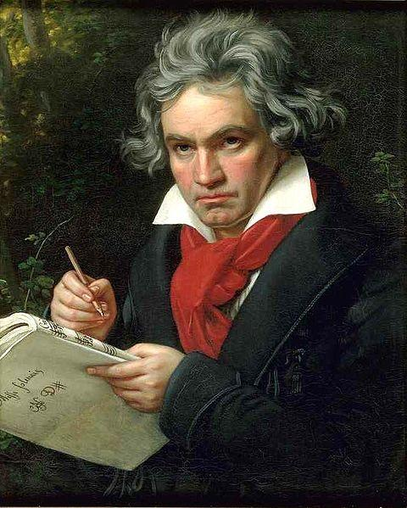
FIGURA 1.1 Ludwig Van Beethoven Compositor de música clásica

1.1.1.4 LITERATURA
- • Arte bello que tiene por instrumento la palabra. Conjunto de las composiciones literarias de un pueblo, época o género. Conjunto de obras sobre algún arte o ciencia.
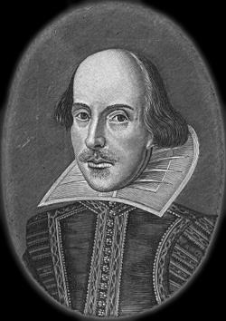
FIGURA 1.2 Shakespeare escritor
1.1.1.5 PINTURA
- • Arte de reflejar los sentimientos y los estados de ánimo con pinturas.
- • Arte de fijar sobre un objeto perdurable una imagen o momento (impresionismo, pintura histórica...).
- • Arte de plasmar sobre una superficie motivos de naturaleza muy diversa, normalmente mediante pigmentos diluidos. Esos motivos pueden existir o no en la realidad, o incluso plasmar escenas reconocibles pero con una percepción distinta a la lógica (ej.: cubismo).

FIGURA 1.3 La Mona Lisa obra de Leonardo Da Vinci 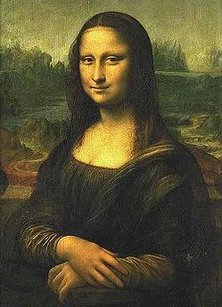

1.1.2 ANTECEDENTES
1.1.2.1 PAPEL DEL ARTE COMO PROTECTOR DE LAS FUNCIONES CEREBRALES
La música, la pintura y la escritura facilitan la capacidad de reserva cerebral o la capacidad de reserva cognitiva. Primero, deberíamos concordar en que el arte no es más ni menos que un producto del cerebro humano, como la educación, la cultura y las emociones. El Arte -en cualquiera de sus formas- debe ser entendido como una función cognoscitiva que posee sus propias redes neuronales y que, junto con la creatividad particular del artista y el producto de esa creatividad, se integra en una expresión final de elementos neuro-sociales y sicológicos. Está bien establecido, por ejemplo, que en música existen vías neuronales específicas para los diferentes componentes de ella y estas son bastantes exclusivas y muy diferentes de otras vías neurales. Para la pintura también hay áreas cerebrales en que la creatividad humana es capaz de desarrollarse en respuesta al entrenamiento y a los factores ambientales que rodean al pintor .Incluso en la literatura, el arte de escribir desarrolla per se vías neurales que son también diferentes de otras partes de la expresión o la comunicación y es aquí, en esta área precisa, en que el intercambio y la comunicación fructífera entre neurocientistas y el mundo literario ha desarrollado las ideas más desafiantes, pero al mismo tiempo muy productivas. En conclusión quisiéramos suponer que así como la educación, el bilingüismo, el trabajo intelectual efectuado, las redes sociales y los estilos de vida sanos, estamos proponiendo que el arte en sus expresiones múltiples es un poderoso inductor o protector de las funciones cerebrales listo para ser usado en cualquier forma que el cerebro sea atacado por enfermedades agudas o crónicas.
1.1.2.2 EFECTOS DEL ARTE EN EL DESARROLLO CEREBRAL EN LOS NIÑOS 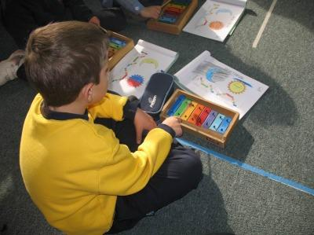
Figura 1.4 Niño Pintando
Por su naturaleza la música puede servir para el desarrollo cognitivo y el pensamiento lógico en los niños preescolares, pero el sistema tradicional por el que ésta se enseña a quienes están en los primeros años de escuela, hace de ésta una materia difícil. Sin embargo, un método desarrollado por la compositora y pianista chilena, Estela Cabezas, llamado „Música en Colores‟, permite a los más pequeños aprender música a través de la utilización de colores y formas, asimilándola así a la metodología usual durante esos años de enseñanza.
1.1.2.3 ARTE EN ECUADOR
A la Escuela de Bellas Artes se había adelantado el Conservatorio de Música, que se estableció en 1870, bajo la dirección de Antonio Neumanne, autor de la música del Himno Nacional. Como factor decisivo en la promoción del arte ecuatoriano se creó la Escuela de Bellas Artes, el 24 de mayo de 1904, por iniciativa del ministro entonces de Instrucción pública señor Luis Martínez. La enseñanza comenzó con los artistas quiteños Salas, Pinto y Manosalvas. En 1852 se abrió una escuela de pintura y arquitectura. Los pintores ecuatorianos han llevado a la representación plástica la temática del indio, que, por otra parte, ha interesado a sociólogos y literatos.
Pero quien ha elevado el motivo indígena a una representación de carácter intelectual ha sido Oswaldo Guayasamín. Con colores austeros y pinceladas sobrias y valientes ha trazado su Huacayñán, El Camino del llanto que ha recorrido la vida del indio ecuatoriano. FIGURA 1.5 Autorretrato Oswaldo Guayasamín Desde el establecimiento de la Casa de la Cultura en 1944 se procuró patrocinar exposiciones de arte, que se han realizado ya en el salón del Museo de Arte Colonial, ya en locales de instituciones culturales.
1.1.2.4 JUSTIFICACIÓN
Sabido es que la educación tradicional ha marcado una tendencia preponderante al desarrollo de la actividad racional del educando, tendencia que se acentúa a partir de nuestro siglo, en el que se ha erigido a la técnica como el medio fundamental de proporcionar el bienestar, el desarrollo y hasta la felicidad del ser humano, bajo el descuido y el menosprecio a toda esa gran cantidad de facultades que el hombre posee, que caen dentro del campo de la afectividad, la fantasías y la imaginación.
La principal razón de la creación de este proyecto es la de investigar si existiría la aceptación para esta idea, para así lograr con el propósito de que las personas dentro de la sociedad se interesen un poco más por estas disciplinas y puedan experimentar debido que ayudan mucho con el desarrollo cerebral y de definición de la personalidad. La identidad de un País y de un Estado se expresa en sus bienes artísticos y culturales. El realizar este proyecto busca que los participantes obtengan los suficientes elementos para llevar a cabo funciones de una manera apropiada, de acuerdo al programa específico. Los jóvenes y niños artistas se desempeñan en múltiples contextos. El arte ejerce influencia en, y a la vez es influenciada por ideas, eventos y tendencias. Los artistas influyen en la cultura de dos maneras, a través de su práctica profesional y por medio de su interacción con otros artistas, con profesionales de otros campos, y con el público. Además todo músico se desempeña generalmente como ejecutante, oyente, historiador, compositor, teórico y profesor. El desarrollo artístico al igual que todas las demás disciplinas, requiere del desarrollo de habilidades, destrezas, conocimientos, de cierto grado de disposición natural o de constancia y perseverancia y de una gran dedicación. El reconocimiento, el respeto y el prestigio profesional, son básicamente el producto de la calidad del desempeño en la disciplina, la posesión de credenciales académicas por sí mismas no son suficientes para ello. Sin embargo, aunque tradicionalmente el desempeño profesional haya dependido en gran medida de las diversas cualidades personales, siempre se ha reconocido que se requiere además de otros elementos para complementar y reforzar éstas cualidades básicas que por sí mismas tienen poco valor. La orientación en particular del desarrollo del proyecto es estimular la función del arte, hacer una divulgación por medio de representaciones artísticas, descubrir entre sus alumnos su talento, orientarlo hacia medios adecuados.
Ser promotores de la divulgación artística entre los habitantes de la ciudad logrando captar el interés de los participantes para conocer e investigar acerca de todas las expresiones artísticas.
Desarrollar el interés cultural dentro de la población, es algo que está totalmente descuidando siendo así que internacionalmente son pocos los artistas que han logrado internacionalizarse, muchos otros poseen el interés y el potencial mas no poseen la guía necesaria para poder desarrollar al máximo su potencial, nuestro fin principal es expandir la cultura dentro de la sociedad, para así lograr que la cultura ecuatoriana sea reconocida internacionalmente.

CAPÍTULO II ANÁLISIS DE MERCADO
2.1. JUSTIFICACIÓN
Es indispensable para la ejecución de este proyecto el poder determinar factores importante que puedan influir en la puesta en marcha debido a que es sumamente relevante determinar el segmento específico el cual nos enfocaremos, la competencia que se encuentra presente en esta industria, barreras de entrada con las que nos enfrentáremos, determinar el precio plaza y promoción necesarias para la correcta implantación del proyecto.
2.2. DEFINICIÓN DEL SERVICIO
El presente proyecto consiste en la implementación de un instituto de artes plásticas, pintura y danza en la ciudad de Guayaquil, el cual desarrollará en sus instalaciones todas estas categorías esta dirigido para niños y jóvenes universitarios interesados en desarrollar su inclinación artística o simplemente para contar con esta capacitación como una forma de ampliar sus conocimientos.
2.3. PERFIL DEL CONSUMIDOR
Ya que el principal objetivo de la investigación de mercados es comprender el comportamiento del mercado objetivo hacia el servicio que se ofrece, es de suma importancia definir el perfil de quienes van a ser los clientes del instituto; para esto se ha determinado que los consumidores meta van a ser los niños (as) de 7 a 17años , pero como se puede denotar los niños pequeños no están en capacidad de adquirir ningún servicio por lo que lo clientes serían los padres de familia que posean niños desde los tres años y jóvenes universitarios. Destinado a personas de un nivel socioeconómico medio, medio alto.
2.4. ANÁLISIS SITUACIONAL
Para poder tener un correcto desarrollo del proyecto se deben analizar todos los factores que podrían influir en el mismo, por lo que a continuación se realiza un breve análisis del macro y micro entorno:
2.4.1 MACRO ENTORNO
En el macro entorno se deben analizar los factores legales y económicos del proyecto, a continuación se explican como se ven afectados estos aspectos en el desarrollo del proyecto:
2.4.2 ENTORNO LEGAL
Para la implementación de este tipo de instituciones existen los reglamentos de educación los cuales regulan todas las entidades de este tipo, por lo cual este sería, el principal tema legal que se debería considerar. Sin embargo debe cumplirse con las ordenanzas municipales y obligaciones que tiene que cumplir toda persona natural o jurídica antes de iniciar una actividad económica.
2.4.3. ENTORNO ECONÓMICO
El estudio del entorno económico es muy importante al determinar el segmento al que se va a orientar el servicio, el cual también va a depender de los niveles de ingresos y gastos de los clientes. A pesar de que el país no está viviendo un auge económico y la distribución de los niveles de ingreso no es la óptima, la población destina parte de sus ingresos para actividades de recreación y cultura como lo muestra el Anexo 1.1. Según datos del INEC en su encuesta de Ingresos y Gastos realizada en la población de la ciudad de Guayaquil destina aproximadamente el 5.16% de sus ingresos anuales a actividades de recreación y cultura, dentro del cual se encaja la parte artística, por lo que podemos concluir que este mercado muestra una marcada tendencia al alza, lo cual es notoriamente beneficioso para la implementación de nuestro proyecto.

2.5 MICROENTORNO
2.5.1 CONSUMIDORES ACTUALES
El mercado de educación artística esta bastante segmentado podemos destacar que en la ciudad de Guayaquil existen varios centros de educación musical como son los conservatorios los cuales poseen aproximadamente 5067 alumnos. Anexo 1.2, en lo relacionado con la pintura tenemos la escuela y colegio Bellas Artes, que es la más grande dentro de la ciudad, respecto a la danza encontramos que existen en la ciudad de Guayaquil seis escuelas de danza los cuales posee una gran cantidad de alumnos. Por lo general según la investigación las personas que más asisten a estos lugares son niños y adolescentes, que son enviados por sus padres para que pasen su tiempo libre aprendiendo otras actividades.
2.5.2 COMPETIDORES ACTUALES
Si bien es cierto no existe en la ciudad de Guayaquil, instituciones que brinden todos estos servicios en una sola instalación, tenemos como competencia en el área musical, los conservatorios los cuales existen aproximadamente 6 en la ciudad, en el área de danza tenemos algunos centro educacionales de este tipo aproximadamente 7, referente a la literatura según investigación realizada no existe en la ciudad un lugar especializado en la enseñanza de la literatura, existen profesores particulares pero no existe un lugar especifico donde lo enseñen, por lo cual al inicio de este proyecto no tendremos un lugar que nos represente una competencia con todos los servicios en un solo lugar.
2.6 INVESTIGACIÓN DE MERCADOS
2.6.1 PROPÓSITO
Dado la gran importancia que tienen para este tipo de proyectos el conocer lo que piensan o necesitan los posibles clientes de nuestro negocio es vital el realizar una investigación del mercado para de esa manera crearnos una idea clara de lo que desea obtener de nosotros el consumidor.
Una vez determinada las características que poseen nuestros consumidores potenciales podemos centrarnos en desarrollar las características que para ellos son más relevantes, y si existe algún tipo de defectos en la planificación tratar de mejorar en esos aspectos y tratar de acoplarnos a los deseos del cliente, siempre y cuando esto sea viable en su implementación. Con estos resultados se desea crear una perspectiva de lo que puede llegar a ser nuestro proyecto al momento de implementarlo, para ver si es viable su funcionamiento o no.

2.6.2 OBJETIVOS
Antes de comenzar a darle forma al proyecto necesitamos conocer lo que se desea conseguir con este, y de esta manera tener un horizonte de planeación claro y bien definido que nos ayude al desarrollo del proyecto en cuestión. Es por eso que es necesario establecernos claramente cuales van a ser nuestros objetivos, tanto generales como específicos; los cuales serán descritos a continuación: General Como objetivo general para realizar nuestro proyecto, nos trazamos el de poder determinar cuál es la rentabilidad de nuestro negocio basado en la información primaria y secundaria que se analizara en el mismo, de tal manera que podamos decidir si el proyecto es viable o no. El periodo definido como horizonte de planeación para el estudio es de 5 años. Específicos
  - • Determinar los potenciales clientes.
  - • Evaluar el nivel de aceptación del césped sintético.
  - • Determinar la frecuencia con la cual nuestros servicios serán requeridos.
  - • Determinar los equipos necesarios para el funcionamiento de nuestro negocio.

  - • Establecer cuales son los medios de comunicación que utilizaremos para darnos a conocer a nuestros posibles clientes.
  - • Establecer la ubicación del complejo deportivo.
  - • Determinar el tamaño del mercado.
  - • Determinar un nivel de precios para el servicio.

2.6.3 DISEÑO DEL PLAN DE INVESTIGACIÓN
Debido a que lo que se pretende es evaluar y seleccionar el mejor camino a seguir, se utilizarán dos tipos de investigaciones. Primero se implementará una investigación exploratoria y posteriormente se realizará una investigación descriptiva. La primera investigación será aplicada debido a que no existen datos estadísticos o investigaciones anteriormente realizadas que describan a los consumidores de este tipo de servicios. Esta investigación se la realizará a través de un focus group. La investigación descriptiva será aplicada a través de encuestas y esta ayudará a determinar de una manera aproximada los gustos y preferencias de los consumidores de este tipo de servicios Dado que se pretende evaluar cual será el comportamiento de los potenciales clientes es necesario utilizar como herramientas para la exploración del entorno del mercado un formato de encuestas. La cual va a estar dirigida a los padres de los niños y a jóvenes, para determinar la intención de compra de estos clientes, la ubicación de las instalaciones donde estarían dispuestos a asistir, determinar nuestra posible demanda, y nos ayudará para tener una referencia del precio que estaría dispuesto a pagar. Debido a que no existen estudios sobre este tema en la ciudad de Guayaquil las fuentes de donde se obtendrá la información van a ser principalmente primarias, esto implica realizar un trabajo de campo mediante la utilización de encuestas, y un focus group; la siguiente fuente de información va a ser secundaria, la cual se obtendrá de Internet y de expertos. La información que se busca obtener de las encuesta es básicamente cuantitativa.

2.6.4 INVESTIGACIÓN EXPLORATORIA
Como parte de la investigación de mercados, se realizó un focus group, dirigido específicamente a aquellas personas que practican o han practicado esta actividad, el mismo que permitirá conocer el perfil de los consumidores de este tipo de servicios y las diferentes motivaciones que los llevan a realizarlo. Además se consultará sobre la propuesta de implementar un instituto de artes plásticas música, danza y literatura. Las preguntas y respuestas incluidas en el Focus Group se encuentran en el Anexo 1.3
2.6.4.1 CONCLUSIONES
  - • Según esta investigación podemos encontrar que el rango que los padres con hijos con edades entre los 5 y 15 están interesados que participen en el aprendizaje de actividades artísticas.
  - • El rango de ingresos de los participantes de la investigación esta por encima de los 600 dólares.
  - • Entre los motivos que le interesan que sus hijos ingresen a una escuela de arte es para que sus hijos se distraigan aprendiendo cosas nuevas y productivas que le sirvan para el desarrollo integral de los niños.
  - • La mayoría de os entrevistados ya han inscritos alguna vez en alguna escuela de educación artística.
  - • Lo que les desagrada de los lugares en los cuales los han inscrito ha sido por la ubicación.
  - • A la mayoría le interesa que las clases sean los fines de semana en la mañana y tardes
  - • Pagarían entre 40 dólares a 65.

2.7 INVESTIGACIÓN DESCRIPTIVA
Una vez terminada la investigación exploratoria, la cual ayudó a tener un panorama más claro acerca de los consumidores de este tipo de servicios y permitió
obtener un perfil de los mismos, se procedió a realizar la investigación descriptiva, la cual ayudará a definir gustos y preferencias de los posibles consumidores, así como el nivel de aceptación del complejo.
2.7.1 POBLACIÓN OBJETIVO
Una vez analizados los resultados obtenidos en la investigación exploratoria y para poder continuar con el desarrollo del estudio descriptivo es necesario determinar la población a ser estudiada, por lo que se ha concluido que será la compuesta por los habitantes de la ciudad de Guayaquil, de sexo masculino y femenino, con edades que fluctúan entre los 5 y 15 años de edad de clase social media, media-alta que tengan intereses en el desarrollo artístico.
2.7.2 SELECCIÓN DE LA TECNICA DE MUESTREO
El siguiente paso después de definir la población objetivo es la elección de la técnica de muestreo, las cual se clasifica en:
o Probabilístico.- No se utilizan procedimientos de selección por casualidad. En su lugar, se basan en el juicio personal del investigador1.
1 Investigación de Mercados; Malhotra Narres, 2da edición, Prentice Hall 2 Investigación de Mercados; Malhotra Narres, 2da edición, Prentice Hall
Probabilístico.- Cada elemento de la población tiene una oportunidad probabilística fija de ser seleccionado para la muestra2. De la técnica de muestreo no probabilística se escogió el muestreo por juicio, este tipo de muestreo permite seleccionar a los elementos que se incluirán en la muestra porque son representativos de la población de interés. La razón por la que se escogió el muestreo por juicio es porque permite llegar con mayor facilidad al segmento al cual está orientada esta investigación.
2.7.3 SELECCIÓN DEL TAMANO DE LA MUESTRA
La determinación del tamaño de la muestra se realiza por procedimientos estadísticos y depende de:
- • Tamaño de la población: Finita o Infinita
- • Nivel de Confianza: Z
- • Varianza: P y Q
- • Error: e

Para la presente investigación de mercados se ha tomado en consideración la siguiente fórmula que corresponde a una población infinita o desconocida. La razón por la cuál se la utilizó es porque la población no ha podido ser definida debido a la falta de información. Donde: 22eQPZn
Z = 2 P = 0.5 Q = 0.5 e = 0.05 Para determinar el número de encuestas se trabajó con un nivel de confianza del 95.5% (Z=2), un P y Q de 0.5 que permite obtener mayor varianza y un margen de error del 5%. Esto arroja como resultado un total de 400 encuesta a ser realizadas.
2.7.4 DISEÑO DEL CUESTIONARIO
Esta parte de la investigación se la realizó a través de encuestas, para la cual se desarrolló dos cuestionarios uno destinado para padres de hijos menores de edad que consta de 19 preguntas Anexo 1.4.
2.7.5 TRABAJO DE CAMPO
Debido a que para el desarrollo de la investigación se usó un muestreo por conveniencia la encuesta se realizó en diferentes escuelas con un nivel a socioeconómico medio y medio alto, las cuales se clasifico la muestra para determinar las que tengan mayor cantidad de población ESCUELA NÚMERO DE ENCUESTAS REALIZADAS Liceo Cristiano de Guayaquil 37% 74 encuestas Escuela Balandra 31% 62 encuestas Liceo Bernardino Echeverría 18% 36 encuestas Colegio DELFOS 9% 18 encuestas Liceo Miraflores 5% 10 encuestas La realización de la investigación descriptiva se realizó por medio de encuestas enviadas a los padres por medio del diario escolar.
2.7.6 ANÁLISIS DE LOS RESULTADOS
Para el análisis de los datos se utilizó el programa SPSS, los resultados se encuentran en el anexo 1.5 1.- Según el análisis de la respuesta obtenidas podemos ver que el 37. 3% de los encuestados posee un hijo, el 32.85% posee dos hijos. El 19.8% posee tres hijos y el 10.3% posee más de tres hijos. 2.- El 33. 8 % de los encuestados tienen hijos entre los 5- 10 años y el 32.8% posee hijos entre 11 y 15 años, el 18.8 entre 16 y 20 años. 3.- Al 92% de los encuestados les interesa que sus hijos aprendan alguna actividad artística. 4.- El 67.7% de los hijos de los encuestados no practica actualmente ninguna actividad artística mientras que el 24.85% si practica alguna actividad artística. 5.- Los que practican actividades artísticas se inclinan más por las artes plásticas y la música con 30.3 y 24.3 respectivamente.
6.- Los lugares en los que realiza actividades artísticas están profesores particulares, escuelas y conservatorios. 7.- El Rango de precios que pagan actualmente en los lugares donde reciben clases artísticas sus hijos están entre $ 31 y $ 40 y más de $ 40. 8.- A toda la población de entrevistados le interesa que sus hijos asistan a actividades artísticas todos los fines de semana y cuatro día a la semana son 14.5% y 15.5% respectivamente. 9.-En concordancia con lo anterior podemos determinar que con un 35.5% en ambos casos estarían interesados en que asistieran los sábados por la mañana y los días ordinarios por la tarde. 10.- La ubicación que mayor aceptación obtuvo es el norte con 47.3%, seguido por vía a la costa con 14 y vía a Daule con 13.5% 11.- La actividades que más les gustaría que aprendieran son: danza, música y artes plásticas con 32% 26.5% y 24.8% respectivamente. 12.-Dentro de la categoría musical se inclinan por la enseñanza de piano y flauta con 19.3% y 19% respectivamente, seguido por guitarra y violín. 13.- Dentro de la categoría artes plásticas se inclinan más por la escultura con 49% seguido por la pintura con 43% 14.- Dentro de la categoría danza se inclina más por jazz con 20.8%, folclore con 20.5%, bailes de salón con 18.3% seguido por el ballet y el flamenco 15.- Estarían dispuestos a pagar más de $40 dólares. 16.- El factor más importante por el cual inscriben a sus hijo en algún centro de este tipo según la encuesta es por la comodidad de las instalaciones con el 28,8%, docentes reconocidos 20,5%, precios 15,5% 17.- Los servicios más importarte que debe brindar esta institución según los encuestados son: instalaciones comodidad con el 32,5%, enseñanza personalizada con el 19.5%, seguido por expreso y amplia gama de actividades con el 18..5% 18.- El nombre que más gusto a los encuestados fue MAGICARTS

CAPITULO IV PLAN DE MERCADEO

4.1 MISIÓN
Promover el desarrollo cultural e intelectual, mediante la activa contribución de los participantes en actividades culturales y artísticas. Brindándoles a los participantes el conocimiento necesario e instalaciones confortables, para estimular el desarrollo artístico de cada participante.
4.2 VISIÓN
Obtener el reconocimiento como una de las mejores instituciones artísticas en la ciudad de Guayaquil, gracias a la cooperación activa de los participantes.
4.3 ANÁLISIS FODA.

- ▪ Al ser una empresa nueva con un intenso marketing se puede lograr posicionarse.
- ▪ Aumento de interés por las personas en desarrollar la capacidad creativa de los niños.

- ▪ Única escuela de artes con varias disciplinas en un solo lugar
- ▪ Clases dictadas por profesionales
- ▪ Instalaciones cómodas
- ▪ Instalaciones totalmente integradas

OPORTUNIDADES
FORTALEZAS

- ▪ Al ser nuevos no se posee un posicionamiento
- ▪ No nos conocen nuestros potenciales clientes
- ▪ Dificultad en contratar a profesores reconocidos

AMENAZAS
DEBILIDADES

- ▪ Al ser las barreras de entrada para este tipo de negocios bajas puede crecer el número de competidores.
- ▪ Inestabilidad política los que crea incertidumbre entre las personas, y crea temor en el gasto de las familias de esta forma este se enfoca solo en gastar menos.

4.4 PARTICIPACIÓN Y POSICIONAMIENTO
La Matriz Boston Consulting Group, clasifica todas las UEN de la empresa, tal como lo muestra la figura No 3.1; en el eje vertical el porcentaje de crecimiento de mercado que representa la medida del atractivo de mercado y en el eje horizontal la participación relativa de mercado que sirve para medir el peso de la empresa en el mercado. Figura No 4.1 Matriz crecimiento-participación BCG
 |  |  |  | PARTICIPACIÓN RELATIVA DEL MERCADO
 |  |  | FUERTE |  | DEBIL
CRECIMIENTO DE MERCADO | ALTA |  | ESTRELLA |  | MAGICARTS DILEMA
 | BAJA |  | VACA |  | PERRO

Elaborado por: Los Autores El servicio de enseñanza de actividades artísticas que se ofrecerá ha sido ubicado en el segundo cuadrante que corresponde a un producto dilema, y la razón es porque existe poca participación pero grandes posibilidades de crecimiento ya que aun no ha sido totalmente explotado y existe una gran predisposición de parte de los consumidores potenciales a participar en el desarrollo de sus hijos por medio del arte, además de estar interesados en que estos aprendan alguna actividad artística. Una característica adicional que sitúa a esta escuela en el cuadrante dilema es que requiere de una fuerte inversión la cual sirve para conservar su parte de mercado y más aun para aumentarla.

4.4.1 MACRO SEGMENTACIÓN
La macro segmentación del mercado va a permitir identificar cual es el mercado objetivo al que va a estar orientado este proyecto. Para esto se ha utilizado la matriz de segmentación, la cual considera las funciones, los compradores y la tecnología que la escuela utiliza, para definir cual es el macrosegmento al cual el proyecto se va a dirigir. Figura No 4.2 Matriz de Segmentación
Elaborado por: La Autora Fuente: Investigación de mercados 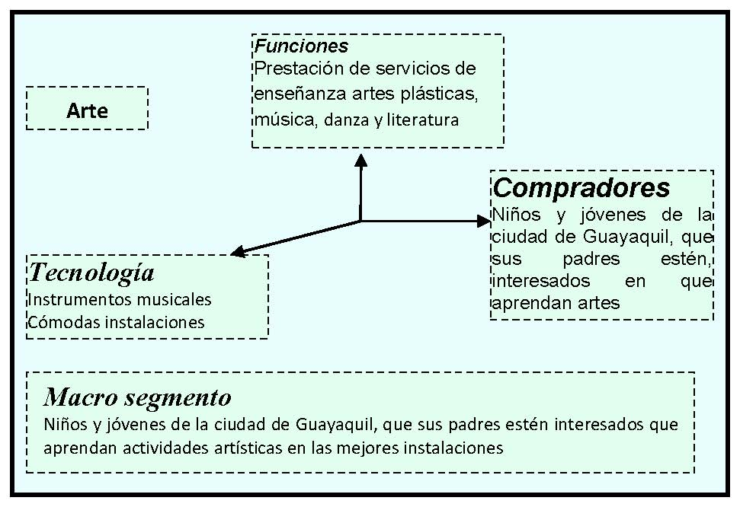
4.4.2 MICRO SEGMENTACIÓN
Una vez analizadas todas las variables se decidió realizar tres tipos de segmentación, estas van a ser geográfica, demográfica y conductual, tal y como se lo detalla a continuación:
- a) Geográfica:

Variable geográfica: Ciudad de Guayaquil → Parroquia Tarqui
- b) Sociodemográfica:

Edad: De 7 a 18 años
Sexo: masculino y femenino
Clase social: Media, media alta
- c) Conductual: Interesados en el desarrollo artístico

4.5 MODELO DE LAS CINCO FUERZAS DE PORTER
En la figura No 3.3 muestra el modelo de las cinco fuerzas de Porter para el caso de MAGICARTS Figura No 4.3 Modelo de las cinco fuerzas de Porter
Elaborado por: La Autora Competidores El servicio de enseñanza de actividades artísticas en la ciudad de Guayaquil no ha sido muy explotado por lo cual existen pocos competidores, pero cabe recalcar que estos no ofrecen todas las actividades artísticas que se propone en el proyecto. Entre los principales competidores se encuentran los siguientes: 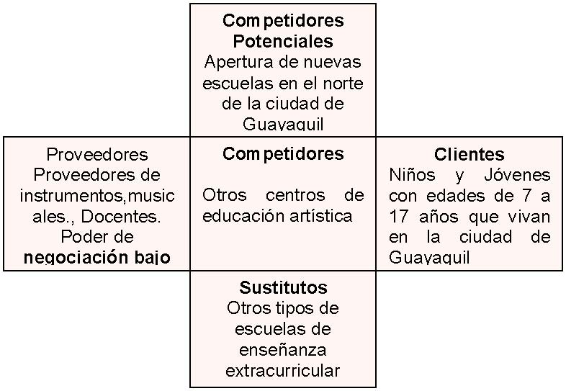
CENTRO EDUCATIVO | Actividad
Centro Artístico Jesenea Mendoza | Danza
Conservatorio Sergei Rachmaninov | Música
Academia de música Dr. Jorge Manzano Escalante | Música
Conservatorio Federico Chopin | Música

Academia de Bellas Artes Marcos Martínez | Artes Plásticas
Academia de Artstar | Danza, Música
Escuela de Danza Reymond | Danza
Danzas Jazz | Danza
Casa de la Cultura Ecuatoriana | Artes Plásticas
Museo Antropológico y de Arte Contemporáneo (MAAC) | Artes Plásticas
Conservatorio Antonio Neumane | Música

Las principales falencias que presentan los establecimientos antes mencionados son la lejanía donde están ubicados y la comodidad de sus instalaciones. Estos son factores importantes que se han considerado para no cometer los mismos errores Competidores potenciales Son aquellas escuelas que podrían abrirse en un futuro. Barreras de entrada bajas. Altas posibilidades de competidores. Sustitutos En la ciudad de Guayaquil existen pocas instituciones que ofrezcan otros servicios de enseñanza de actividades extracurriculares. Bajo niveles de posibles sustitutos Clientes Representan el grupo objetivo al que está orientado el negocio, los clientes tienen un alto poder de negociación. Proveedores Son los docentes y los proveedores de instrumentos musicalesm estos tienen un poder de negociación bajo
4.6 MARKETING MIX: PRECIO, PLAZA, PROMOCIÓN, PRODUCTO

4.6.1 PRODUCTO
El presente proyecto consiste en la implementación de un instituto de artes plásticas, pintura y danza en la ciudad de Guayaquil, el cual desarrollará en sus instalaciones todas estas categorías esta dirigido para niños y jóvenes universitarios interesados en desarrollar su inclinación artística o simplemente para contar con esta capacitación como una forma de ampliar sus conocimientos. Entre los servicios que se ofrecerán son;
- • Educación Musical Clases de instrumento y/o Composición

Brindando una amplia variedad de instrumentos para la elección del alumno, clases individuales o grupales y el abordaje de un repertorio clásico o popular (Jazz, Rock, Folklore,Baladas, Tango, Pop, Latinos). Y a su vez con la ayuda de los instrumentos se orientará para que realicen compasiones
- • Educación en artes visuales

Dentro de esta categoría se buscará proveer elementos conceptuales y favorecer la confrontación práctica con la correspondiente comprensión de los mecanismos de la percepción. Conformar criterios acerca de la construcción en el lenguaje de las artes plásticas. Desarrollar una actitud sensible en relación con los productos de la cultura visual, fundamentalmente los estético - artísticos. Apuntar a que el alumno logre trabajos de libre expresión realizados con distintas técnicas. Favorecer la confianza en sus propias posibilidades y la autoestima. Incentivar el goce por la creación.
- • Educación en Danza

Se profundizará en todos los tipos de danza según el tipo sea más atractivo para los participantes Metodología de Enseñanza Cada profesor realiza, en su primer contacto con el alumno, un:
1) Diagnóstico Inicial → Relación previa con la música → Nivel en la ejecución → Proyecto personal → Nivel de compromiso 2) Plan de Trabajo: Diseñado para cada alumno. Siempre dentro del marco institucional académico que se organiza con programas de estudio que constan de 3 niveles → Inicial → Intermedio → Avanzado Las clases de instrumento o canto pueden ser individuales o grupales, según lo decida cada alumno. Lo que la institución aconseja es la clase grupal por lo siguiente:
- • Compartir la práctica musical con otras personas en una actividad absolutamente enriquecedora.
- • Escuchar las interpretaciones del compañero y los comentarios del profesor fortalece el criterio musical y agudiza la escucha.
- • La posibilidad de hacer cámara integrando dúos o tríos es de muchísima riqueza.

MARCA Como se puede observar en el anexo 2.3 que corresponde a los resultados obtenidos en la investigación de mercados, específicamente de la pregunta en la que se consultaba el nombre que debería llevar el complejo deportivo se puede observar que la diferencia obtenida entre las dos opciones más votadas es de apenas 1.3%, lo cual dificulta la decisión de elegir el nombre que llevará el complejo.
Pero luego de analizar los dos nombres se decidió que el nombre que llevará la escuela de arte será MAGICARTS. Tabla No 4.1 ¿Qué nombre le gustaría para el complejo? NOMBRE DEL ESTABLECIMIENTO
 |  | Frequency |  | Percent |  | Valid Percent |  | Cumulative Percent
Valid | NO LE INTERESA ARTE |  | 32 |  | 8,0 |  | 8,0 |  | 8,0
 | MUSICARTE |  | 76 |  | 19,0 |  | 19,0 |  | 27,0
 | MAGICARTS |  | 86 |  | 21,5 |  | 21,5 |  | 48,5
 | ARTE 21 |  | 60 |  | 15,0 |  | 15,0 |  | 63,5
 | 4 ARTES |  | 65 |  | 16,3 |  | 16,3 |  | 79,8
 | LOVEARTS |  | 81 |  | 20,3 |  | 20,3 |  | 100,0
 | Total |  | 400 |  | 100,0 |  | 100,0

Elaborado por: La autora Fuente: Investigación de mercados Gráfico No 4.4 NOMBRES PARA ESCUELA DE ARTE21%23%16%18%22%MUSICARTEMAGICARTSARTE 214 ARTESLOVEARTS
Elaborado por: La autora Fuente: Investigación de mercados LOGO Figura 4.5 Logo MAGICARTS
SLOGAN Una parte muy importante de definir es el slogan que va a caracterizar esta escuela, este deberá ser conciso lo cual va a permitir que la marca se posicione en la mente de los consumidores. El slogan que se pensó para el proyecto es: “Fluye el Arte” 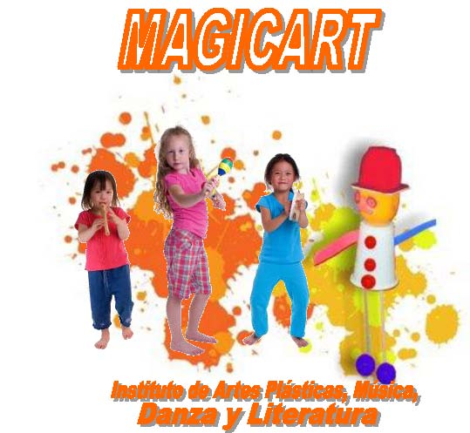
4.6.2 PRECIO
Para establecer los precios de alquiler de las canchas del complejo se han considerados factores como los resultados obtenidos en las encuestas, el precio de la competencia, los costos unitarios y el margen de ganancia. En lo que respecta a la forma de pago este se lo hará en efectivo, con tarjetas de crédito o cheque.
Para los estudiantes de artes plásticas y danza el precio será de $ 25 la matricula y 80 la mensualidad, este precio incluirá los materiales y el vestuario de danza. Para música y literatura la matricula es de $25 y la mensualidad es de $ 55, sólo instrumentos se prestan en la escuela para ensayar en sus casas deberán adquirir sus propio instrumentos.
4.6.3 PLAZA
Gracias a los resultados obtenidos en la encuesta, como se muestra en el anexo 2.3, se decidió ubicar la escuela en el norte de la ciudad de Guayaquil, en la ciudadela los ceibos, la razón por la que se decidió establecerlo en este lugar es porque cumple con las ordenanzas municipales y porque proporciona grandes posibilidades para el desarrollo del negocio, entre las cuales se pueden mencionar amplias vías de acceso y lugares para parqueos.
4.6.4 PROMOCIÓN
Periódicos: Este tipo de publicidad la cual consistirá en publicaciones en el diario EL UNIVERSO. La sección en la que se realizarán los anuncios será en la revista, el tamaño de estos van a ser de aproximadamente 1/16 de página a full color. Televisión: Debido a que la publicidad en televisión es muy costosa, la forma como se la efectuará será mediante la utilización de claquetas y menciones en programas de vanidades de mayor audiencia en la ciudad de Guayaquil.

CAPÍTULO V: ESTUDIO ORGANIZACIONAL
5.1 ASPECTOS LEGALES.
5.1.1 DENOMINACIÓN
INSTITUTO DE EDUCACIÓN ARTÍSTICA “MAGICARTE”
5.1.2 NACIONALIDAD Y DOMICIILIO
Ecuatoriana con domicilio principal en Guayaquil
5.1.3 OBJETO SOCIAL
- ▪ Contribuir en el mejoramiento cultural de la sociedad Guayaquileña y en un futuro en el Ecuador.
- ▪ Desarrollar la capacidad artística de los participantes

5.2 CREACIÓN DEL INSTITUTO.
Para llevar acabo el proyecto, se constituirá una sociedad anónima, para lo cual se seguirá el siguiente procedimiento.
- • Abrir una cuenta donde se depositará el capital de la compañía, este va a ser de USD $800.00.
- • Inscribir la escritura pública de la compañía ante un notario.
- • Inscribir la compañía en la Superintendencia de compañías.
- • Inscribir la escritura pública y la resolución de la Superintendencia de Compañías en el Registro Mercantil.
- • Inscribirse en el RUC (Registro Único de Contribuyentes) de la Compañía.

- • carta de solicitud al Ministerio solicitando el permiso y explicando las políticas internas, la actividad comercial, la malla curricular con su respectivo pénsum, y el organigrama de la empresa. (El trámite es gratuito y se obtiene en un tiempo promedio de dos semanas luego de la fecha de entrega de solicitud y el permiso debe ser renovado anualmente.)

5.2.1 OBTENCIÓN DE PERMISOS
Se iniciara todo tipo de trámites correspondientes a la obtención de permisos para el funcionamiento, los cuales tienen como requisitos el permiso del cuerpo de bomberos, Solicitar permiso en el ministerio de salud y la patente municipal.
5.2.2 ALQUILER DEL LOCAL DE FUNCIONAMIENTO
Para estas dos se requerirá cancelar mensualmente un alquilar, puesto que no son propiedad de la compañía, ya que esto haría de nuestra inversión inicial muy elevada.
5.3 ASPECTOS ADMINISTRATIVOS
Para el óptimo desarrollo y control de las actividades a realizarse dentro del complejo es necesario contar con el siguiente personal, quienes desarrollarán las siguientes tareas.
- ➢ Administrativo.- Se contará con un administrador y su respectivo asistente, quienes estarán encargados de coordinar y organizar las actividades a desarrollarse dentro del complejo. También estarán encargados de la venta de espacios publicitarios. Además se contará con los servicios de un contador.

- ➢ Seguridad.- Este servicio será contratado a empresas especializadas. Por lo que habrá guardianía permanente durante los 365 días del año.

- ➢ Servicios Varios.- Se contratará dos personas que tendrán turnos rotativos y estarán a cargo de la limpieza del complejo, mensajería y mantenimiento de las canchas.

5.3.1 ORGANIGRAMA
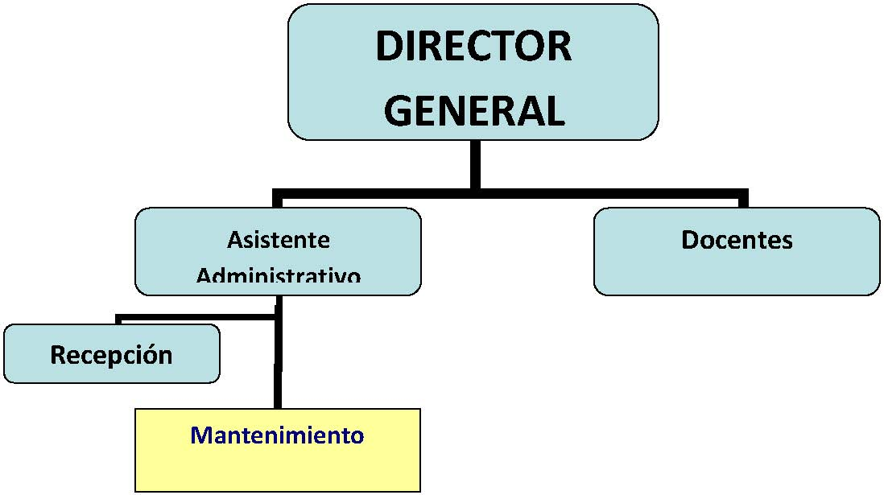

CAPÍTULO VI: ANÁLISIS ECONÓMICO Y FINANCIERO
6.1 CAPACIDAD INSTALADA
La instalación en la cual estará ubicado el instituto cuenta con 15 aulas con capacidad para veinte alumnos, además cuenta con un área la cual se puede utilizar como gimnasio para las estudiantes de danza en la cual recibirán las clases.
6.2 DEMANDA POTENCIAL
Según datos proporcionados por el Instituto Ecuatoriano de Estadísticas y Censos (INEC), según el último censo realizado aproximadamente habitan en la ciudad de Guayaquil 2.194.442 personas. Sin embargo de este número de personas no todos corresponden al segmento al cual esta dirigido nuestro servicio. De los 2.194.442 habitantes, aproximadamente el 27.21% están entre un rango de edad desde los 5 años hasta los 19, lo que da un total de 597.043 personas. De esta cantidad el 35% aproximadamente pertenecen a un estrato socioeconómico medio, medio-alto y alto; con lo cual obtenemos un total de 208.966 habitantes. De la investigación de mercado se obtuvo que el 92% de los encuestados están interesados en que sus hijos aprendan alguna actividad artística, lo que resulta un total de 192.249 habitantes. Según nuestra investigación de mercados en la cual se indica que el 92% de los encuestados estaría interesado en inscribir a su hijo en un instituto de artes plásticas, música, danza y literatura como MAGICART, podemos decir debido a que el negocios es nuevo, que la demanda potencial sería en el primer año el 60% de la capacidad instalada, el segundo año del 70%, el tercer año 90% el cuarto llegar hasta el 100%.
6.3 INVERSIONES DEL PROYECTO
6.3.1 INVERSIÓN INICIAL
Para la realización de este proyecto es necesario realizar una inversión aproximada de $ 64,856.85 en los siguientes rubros. Tabla No 6.1 Inversión Inicial
INVERCIÓN INICIAL
Muebles y Enseres | $ 8.415,00
Material de Trabajo | $ 40.010,00
Equipos | $ 670,00
Equipos de Oficina | $ 3.900,00
Gastos de Instalación | $ 141,00
Gastos de Constitución | $ 900,00
Capital de Trabajo | $ 10.820,85
TOTAL DE INVERSIÓN | $ 64.856,85

Elaborado por la autora
6.3.2 MUEBLES Y ENSERES
Para brindar una buena imagen y servicio a los clientes es necesario dotar nuestras oficinas con equipos y mobiliarios. Esta dotación asciende a un valor de $ 8,415.00 y se detalla a continuación. Tabla No 6.3 Mobiliario
MOBILIARIO
DESCRIPCION | CANTIDAD | C/UNITARIO | C / TOTAL
Escritorio | 20 | 150,00 € | 3.000,00 €
Sillon | 4 | 50,00 € | 200,00 €
Sillas | 30 | 15,00 € | 450,00 €
Archivador | 1 | 60,00 € | 60,00 €
Decoracion | 1 | 4.500,00 € | 4.500,00 €
Total Oficina |  | 8.210,00 €
Mesas | 3 | 25,00 € | 75,00 €
Sillas | 6 | 5,00 € | 30,00 €
Taburetes | 5 | 20,00 € | 100,00 €
Total Bar |  | 205,00 €
TOTAL MOBILIARIO |  | 8.415,00 €

Elaborado por la autora
6.3.3 EQUIPOS
Para brindar una buena imagen y servicio a los clientes es necesario dotar nuestras oficinas con equipos. Esta dotación asciende a un valor de $ 4,570.00 y se detalla a continuación: Tabla No 6.4 Equipos
Equipos | $ 670,00
Surtidores de Agua | $ 90,00
Refrigeradora | $ 360,00
Aspiradoras | $ 220,00
TOTAL EQUIPOS | $ 670,00
Equipo de Computación | 3900
TOTAL EQUIPOS | $ 4.570,00

Elaborado por la autora
6.3.4 MATERIAL DE TRABAJO
Para brindar una buena imagen y servicio a los clientes es necesario dotar nuestras oficinas con equipos. Esta dotación asciende a un valor de $ 40,010 y se detalla a continuación: Tabla No 6.5 Material de Trabajo
Activo | Costo
Colchonetas | $ 300,00
Acondicionadores de Aire | $ 1.350,00
Televisores | $ 2.500,00
Equipos DVD | $ 250,00
Equipos de Sonido | $ 875,00
Pizarrones | $ 350,00
Amplificadores | $ 650,00
Micrófonos Inalámbricos | $ 100,00
Instrumentos Musicales | $ 20.500,00
Eq. de Computación | $ 3.900,00
Muebles | $ 8.415,00
Equipos | $ 820,00
TOTAL | $ 40.010,00

Elaborado por la autora
6.3.5 COSTOS DE INSTALACIÓN
Los costos de instalación lo componen todos aquellos gastos en los que haya que incurrir, como impuestos, tasas, permisos, instalaciones de servicios básicos, para poder y posteriormente poder funcionar. Tabla No 6.6 Costos de Instalación
GASTOS DE INSTALACIÓN
Imp. Prediales | 18,00 €
Cuerpo de Bomberos | 30,00 €
Patente Municipal | 15,00 €
Ministerio de Salud | 23,00 €
Permiso de Funcionamiento | 55,00 €
TOTAL COSTOS | 141,00 €

6.3.6 GASTOS DE CONSTITUCIÓN
Los gastos de constitución corresponden a los valores en que se tendrán que incurrir para la creación de la compañía. Este valor asciende a $ 900.00.
6.3.7 CAPITAL DE TRABAJO
La suma de los costos y gastos fijos del primer mes de trabajo, exceptuando la depreciación y amortización ha sido considerada como el valor correspondiente de capital de trabajo. Los valores se detallan a continuación en la tabla; Tabla No 6.7 Capital de Trabajo
Capital de Trabajo
Rubro | Mensual
Sueldos Docentes | $ 3.600,00
Sueldos | $ 3.267,81
Guardianía | $ 800,00
Intereses | $ 173,04
Arriendo | $ 1.200,00
Publicidad | $ 1.400,00

Gastos Generales | $ 380,00
Total | $ 10.820,85

Elaborado por La Autora
6.4 FINANCIAMIENTO
Los recursos económicos necesarios para poder llevar adelante el presente proyecto, serán 17,552.40, equivalente al 25.81%, serán mediante préstamo y el resto será mediante capital propio.
6.5 DETERMINACIÓN DE LOS INGRESOS
Los ingresos del instituto de arte serán por los rubros que se detallan a continuación: Tabla No 6.8 Ingresos
INGRESOS | # INSCRITOS | # INSCRITOS | VALOR UNITARIO | INGRESO MENSUAL | INGRESO ANUAL
Matrículas | 192 | 192 | $ 25 | $ 625 | $ 4.800
Mensualidad Artes Plásticas | 47,6 | 48 | $ 45 | $ 2.160 | $ 25.920
Mensualidad Danza | 61,4 | 62 | $ 45 | $ 2.790 | $ 33.480
Mensualidad Música | 50,9 | 51 | $ 35 | $ 1.785 | $ 21.420
Mensualidad Literatura | 32,1 | 33 | $ 35 | $ 1.155 | $ 13.860
Bar |  |  |  |  | $ 4.800
 |  |  |  |  | $ 104.280

Elaborado por la Autora
6.6 DETERMINACIÓN DE COSTOS Y GASTOS
6.6.1 COSTOS Y GASTOS FIJOS
Tabla No 6.9 Capital de Trabajo
COSTOS Y GASTOS FIJOS
Rubro | Anual
sueldos docentes | $ 62.400,00
Sueldos | $ 39.213,72
Guardianía | $ 9.600,00
Intereses | $ 2.076,45
Arriendo | $ 14.400,00
Publicidad | 11.000,00 €
Gastos Generales | $ 7.164,00
Depreciación | $ 7.323,00
Amortización | $ 1.642,20
TOTAL | 154.819,37 €

6.6.1.1SUELDOS
El costo por concepto de sueldos de todo el personal necesario para el control y manejo del complejo asciende a $39,213.72 y se detalla en la siguiente tabla. Tabla No 6.10 Gasto de Personal
GASTO DE PERSONAL
Cargo | Cantidad | Mensual | Total
Director Gral | 1 | 950 | 950
Asistente Adm. | 1 | 450 | 450
Recepcionista | 1 | 290 | 290
Mantenimiento | 1 | 240 | 240
Subtotal |  | $ 1.930,00
Aporte IEES |  | $ 215,20
Total Mensual |  | $ 2.145,20
Meses |  | 12
Total Anual |  | $ 25.742,34
Docentes | 8 | 450 | 3600

Elaborado por la autora
6.6.1.2 ALQUILER
Como ya se indicó en el capítulo anterior la instalación donde se ubicará el instituto a quienes se deberá cancelar la cantidad de $ 14,400 anuales por concepto de alquiler.
6.6.1.3 GASTOS FINACIEROS
La presente tabla muestra los valores de interés y amortización capital que hay que cubrir por el préstamo que se realizará para completar el monto total de la inversión inicial. Tabla No 6.11 Gastos Financiero
 | Capital | Interés | Tiempo (años) | Cuota
 | 17.552,40 € | 11,8% | 5 | 4.848,72 €
No Periodo | Cuota | Interés | Amortización | Saldo
0 |  |  |  | 17.552,40 €
1 | 4.848,72 € | 2.076,45 € | 2.772,27 € | 14.780,13 €

2 | 4.848,72 € | 1.748,49 € | 3.100,23 € | 11.679,90 €
3 | 4.848,72 € | 1.381,73 € | 3.466,98 € | 8.212,92 €
4 | 4.848,72 € | 971,59 € | 3.877,13 € | 4.335,79 €
5 | 4.848,72 € | 512,92 € | 4.335,79 € | 0,00 €
Totales | 24.243,58 € | 6.691,18 € | 17.552,40 €

Elaborado por la autora
6.6.1.4 PUBLICIDAD
Se han destinado $7,800 anuales que serán distribuidos de acuerdo a las estrategias de promoción y publicidad que se utilicen para dar a conocer el complejo. La Tabla detalla el gasto por publicidad presupuestado para el primer año. Tabla No 6.12 Publicidad
Gasto por Publicidad
Rubro | Costo Mensual | Mensual | Total Anual
Cuñas TV | 800,00 € | 6 | 4.800,00 €
Diarios | 600,00 € | 5 | 3.000,00 €
TOTAL | 1.400,00 € |  | 7.800,00 €

Elaborado por la autora La tabla muestra los montos por gastos de publicidad para cada uno de los 5 años de vida del proyecto. Tabla No 6.13 Publicidad
Detalla del Gasto por Publicidad
Rubro \ Año | 1 | 2 | 3 | 4 | 5
Cuñas TV | $ 9.600,00 | $ 8.640,00 | $ 7.680,00 | $ 6.720,00 | $ 5.760,00
Diarios | $ 7.200,00 | $ 6.480,00 | $ 5.760,00 | $ 5.040,00 | $ 4.320,00
TOTAL | $ 16.800,00 | $ 15.120,00 | $ 13.440,00 | $ 11.760,00 | $ 10.080,00

Elaborado por la autora Este monto destinado para gastos por publicidad disminuirá el primer año en 30%, desde en segundo en adelante disminuirá un 10% en relación a lo presupuestado para el primer año Tabla No 6.14 Publicidad
Proyección del Gasto por Publicidad
1 | 2 | 3 | 4 | 5
$ 7.800,00 | $ 5.460,00 | $ 4.680,00 | $ 3.900,00 | $ 3.120,00

Elaborado por la autora
6.6.1.5 GASTOS GENERALES
Los Gastos Generales corresponden al gasto por servicios básicos que se tendrá que pagar por el funcionamiento del complejo independientemente de la venta de horas, así como los suministros de oficina, materiales de limpieza y los permisos que haya que sacar anualmente para poder ajustarnos a la parte legal. El monto total anual por gastos generales asciende a $4.584 y se detalla en la tabla No 5.26 presentada a continuación. Tabla No 6.15 Gastos Generales
GASTOS GENERALES
Rubro | Costo Mensual |  | Meses |  | Total Anual
Servicios Básicos | 147,00 € |  | 12 |  | 1.764,00 €
Suministros de Oficina | 135,00 € |  | 12 |  | 1.620,00 €
Material de Limpieza | 75,00 € |  | 12 |  | 900,00 €
Permisos |  | ------------------------------ |  | 300,00 €
TOTAL |  |  | $ 4.584,00

Elaborado por la autora
6.6.1.6 DEPRECIACIÓN
La siguiente tabla muestra los valores por depreciación de activos. Se ha considerado el tiempo y porcentajes permitidos por la ley, a la cual se la ha depreciado en línea recta, y sin valor de salvamento. Se hizo esto debido a la imposibilidad de vender edificio al final del proyecto ya que este sería alquilado. Tabla No 6.16 Depreciación
DEPRECIACIÓN
Activo | Costo | Vida Util | Dep. Anual | Dep. Acumulada | Valor en libros
Colchonetas | $ 300,00 | 3 | $ 100,00 | 300 | $ -
Acondicionadores de Aire | $ 1.350,00 | 5 | $ 270,00 | 1350 | $ -
Televisores | $ 2.500,00 | 5 | $ 500,00 | 2500 | $ -
Equipos DVD | $ 250,00 | 5 | $ 50,00 | 250 | $ -
Equipos de Sonido | $ 450,00 | 5 | $ 90,00 | 450 | $ -
Pizarrones | $ 60,00 | 5 | $ 12,00 | 60 | $ -
Amplificadores | $ 300,00 | 5 | $ 60,00 | 300 | $ -
Micrófonos | $ 100,00 | 5 | $ 20,00 | 100 | $ -

Inalámbricos
Instrumentos Musicales | $ 20.500,00 | 5 | $ 4.100,00 | 20500 | $ -
Eq. de Computación | $ 3.900,00 | 3 | $ 1.300,00 | 3900 | $ -
Muebles | $ 8.415,00 | 10 | $ 841,50 | 4.207,50 | $ 4.207,50
Equipos | $ 820,00 | 10 | $ 82,00 | 410,00 | $ 410,00
TOTAL GASTO POR DEPRECIACIÓN |  | $ 7.425,50
VALOR DE DESECHO |  |  | $ 4.617,50

Elaborado por la autora
6.6.1.7 AMORTIZACIÓN
Los valores por amortización corresponden a los activos diferidos entre los que se pueden mencionar los gastos de constitución, costos indirectos y capital de trabajo. Estos rubros serán amortizados en un lapso de 5 años. Tabla No 6.17 Amortización
AMORTIZACIÓN
Descripción | Valor | % | Amortización Anual
Costos de instalación | $ 141,00 | 20% | $ 28,20
Gastos de Constitución | $ 900,00 | 20% | $ 180,00
Capital de Trabajo | $ 7.170,00 | 20% | $ 1.434,00
TOTAL AMORTIZACIÓN |  | $ 1.642,20

Elaborado por la autora

6.7 VALOR DE DESECHO
Al final del proyecto, se venderán los activos que aun tengan vida útil, es decir aquellos activos que no han sido depreciados en su totalidad. Este método se lo conoce como valor de desecho contable. Al usar este método, no se obtendrán ganancias por la venta de dichos activos y por lo tanto no se generará impuesto. En la Tabla (depreciación) se puede observar que el monto por valor de desecho será de $3,105.
6.8 EVALUACIÓN FINANCIERA
6.8.1 TASA DE DESCUENTO

Para calcular la tasa de descuento del proyecto se utilizará el conocido método de CCPP (Costo de Capital Promedio Ponderado) que no es más que el promedio de los costos de cada una de las fuentes de financiamiento utilizadas para el desarrollo del mismo3. Previo al cálculo del CCPP es necesario calcular el costo del capital, que es la rentabilidad que exige el inversionista por renunciar a invertir su capital en un proyecto de riesgo similar. Para el presente cálculo se utilizará el método del CAPM que permite obtener una tasa que considere los riesgos del proyecto. Re = Rf + B (Rm – Rf) + Rp
3 Emery-Finnerty-Stowe; Fundamentos de Administración Financiera; Prentice Hall 4 Referencia Yahoo Finanzas “Bonos del Tesoro a 10 años 5 Tesis - “Creación de una escuela de artes expresivas” 6 Riesgo País según Página Web del Banco Central del Ecuador.
La Rf = 3.15% considera la tasa libre de riesgo obtenido de los bonos del tesoro de Estados Unidos. 4
El B utilizado es el de la escuela de artes expresivas ALENSA 0.75 La prima por riesgo (Rf-Rm) es igual a 8.68%
El Rp que corresponde al riesgo país (38.64 %)6, aplicada como una medida de ajuste, puesto que se han utilizado datos externos pero el proyecto esta siendo aplicado en nuestro país. Por lo tanto:

Re = 0.0315 + 0.70 (0.0868) + 0.38.64 Re = 47.87 % El Rd conocido como el costo de la deuda corresponde a la tasa de interés igual al 11.83%, que se pagará por el préstamo obtenido de la banca local.
Con estos dos componentes a la mano ya se puede calcular la tasa de descuento por medio del CCPP en el cual se incluye el nivel de endeudamiento (Total Deuda/Total Activos) = 25.81% y la tasa por impuestos a la renta (25%)7 Así: CCPP = Rd (1 – T ) L + Re ( 1 – L ) CCPP = 0.1183 (1 – 0.25) (0.2581)+ 0.4787 (1 – 0.2581) CCPP = 37.80% Finalmente tasa a la cual serán descontados los flujos de efectivo futuros es de 37.80% que corresponde al CCPP.
7 SRI; Porcentaje de Imp a la Renta para Empresas
6.8.2 ESTADOS FINANCIEROS
6.8.2.1 ESTADO DE RESULTADOS

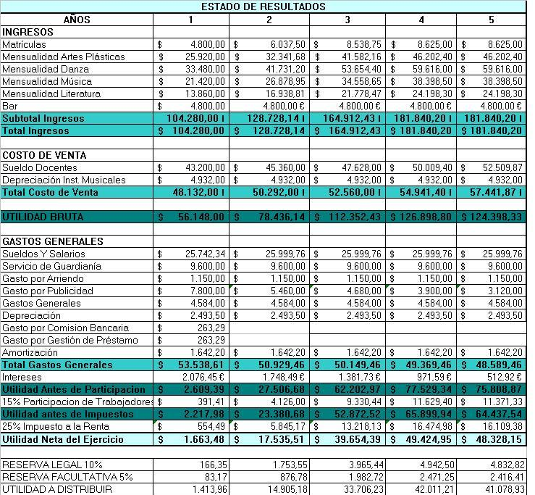
6.8.2.2 BALANCE GENERAL 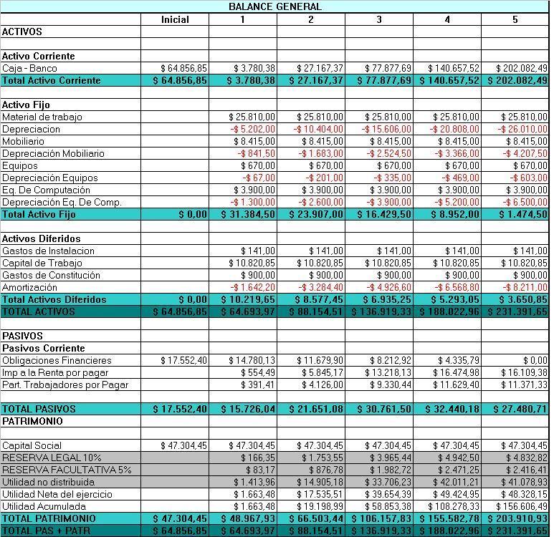
6.8.2.3 FLUJO DE CAJA 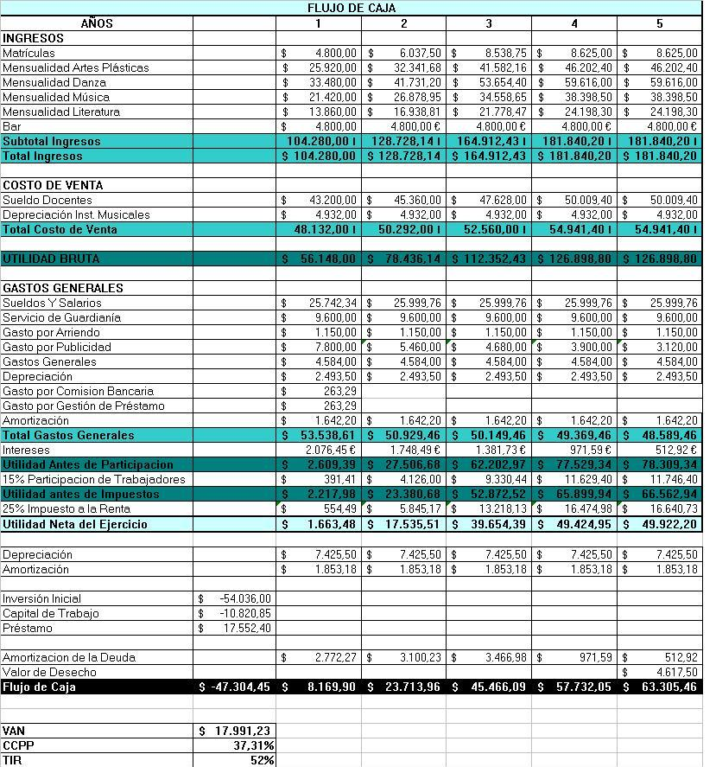
6.8.3 TIR
La Tasa Interna de Retorno, es la tasa de descuento que hace que el VAN del proyecto sea cero. Como se puede observar en la tabla 5.33 la TIR para el presente proyecto alcanza un 52%, siendo mayor a la tasa de descuento (CCPP) que es de 37.31%; con lo cual se demuestra la vialidad financiera del proyecto.
6.8.4 VAN
El Valor Actual Neto corresponde al valor presente de todos los flujos futuros generados por el proyecto, descontados a una tasa del 37.31% que corresponde al CCPP. El VAN para el presente proyecto es de $17,991.23, siendo este mayor a cero, por lo que se concluye que el negocio es rentable.
6.8.5 ANÁLISIS DE SENSIBILIDAD
Si existirán cambios en los factores que componen la tasa de descuento y éstos cambios hagan que esta varíe, el VAN se verá afectado. La Tabla No 5.40 y el Gráfico No 5.3 indican que el momento en el la tasa de descuento alcance un valor de 55.00% aproximadamente, el VAN empezaría a hacerse negativo
Tasa de Dscto | VAN
30% | $ 30.970,24
37% | $ 17.991,23
40% | $ 13.998,22
45% | $ 7.459,05
50% | $ 1.893,51
55% | $ -2.875,67
60,00% | $ -6.988,39
65% | $ -10.556,03
70% | $ -13.668,00

Análisis de Sensibilidad (Tasa de Dscto)$ -20.000,00$ -15.000,00$ -10.000,00$ -5.000,00$ -$ 5.000,00$ 10.000,00$ 15.000,00$ 20.000,00$ 25.000,00$ 30.000,00$ 35.000,0030%40%50%60,00%70%Tasa de DsctoVANVAN

CONCLUSIONES Y RECOMENDACIONES

CONCLUSIONES
- • La música, la pintura y la escritura facilitan la capacidad de reserva cerebral o la capacidad de reserva cognitiva.
- • En conclusión quisiéramos suponer que así como la educación, el bilingüismo, el trabajo intelectual efectuado, las redes sociales y los estilos de vida sanos, estamos proponiendo que el arte en sus expresiones múltiples es un poderoso inductor o protector de las funciones cerebrales listo para ser usado en cualquier forma que el cerebro sea atacado por enfermedades agudas o crónicas.
- • Según los resultados de la investigación de mercados, el lugar idóneo para el desarrollo de este proyecto será en la ciudadela Los Ceibos, ya se encuentra cerca de nuestro mercado objetivo.
- • Las actividades que se impartirán serán, música, danza, artes plásticas y literatura.
- • El precio que se cobrará por los servicios ofrecidos será; $ 25.00 por valor de matricula, las mensualidades para artes expresivas y danza son de $45.00 y para música y literatura $ 35.00
- • Según el análisis financiero se necesitará para la ejecución de este proyecto $ 64,856.85.
- • En el análisis financiero podemos ver que la TIR es 52% y un CCPP de 37.31%, siendo el CCPP menor que la TIR por lo que podemos concluir que el proyecto si es rentable
- • Los medios de comunicación que se utilizarán para el marketing del proyecto serán medio escritos, y televisivos.
- • Con respecto a la sensibilidad de las variables, la tasa de descuento deberá alcanzar niveles del 55%, para que el proyecto deje de ser rentable.

RECOMENDACIONES
- • De manera general se puede recomendar a los inversionistas la implementación del proyecto ya que como se presentó en las conclusiones muestra resultados favorables.

- • Se recomienda realizar encuestas de satisfacción para así de esta manera retroalimentarnos de nuestros servicios.

- • Enfatizar mucho el apoyo hacia la participación de los estudiantes en actividades artísticas nacionales, como exposiciones, presentaciones, concurso entre otro.

- • Se recomienda que los inversionistas establezcan como objetivo las compra a futuro de una instalación para el proyecto.

ANEXOS

Bibliografía
- • Gombrich, Ernst: The Story of Art . Phidon Press, 1950.
  - o Edición en castellano: Historia del Arte narrada por E. H. Gombrich (Rafael Santos Torroella, traductor). Madrid: Debate, 1997. ISBN 978-84-8306-044-5 . 2
  - o Existe también una edición del Consejo Nacional para la Cultura y las Artes a través de la Dirección General de Publicaciones, y otra de la Editorial Diana (México). Se ignora la fecha así como otros datos técnicos de la edición.
- • Hauser, Arnold : The Social History of Art . Londres: Routledge & Kegan Paul (primera edición), 1951. 3
  - o Edición en castellano: Historia social de la literatura y el arte. Barcelona: Debolsillo, 2004. ISBN 978-84-9793-220-2 .
- • Pijoan, José y otros: Summa artis: historia general del arte. Madrid: Espasa-Calpe, ISBN 978-84-239-5200-7 . La historia general del arte más extensa publicada en cualquier idioma.
- • Larousse. Enciclopedia Ilustrada Artes y Obras Maestras. Ediciones Larousse Chile S.A.
- • American Photographic Book, Eastman Kodak Co.. Enciclopedia Práctica de la Fotografía. Salvat Editores S.A. 84-345-3949-7.

